МЧС России  ГЛАВНОЕ УПРАВЛЕНИЕ  МИНИСТЕРСТВА РОССИЙСКОЙ ФЕДЕРАЦИИ по делам гражданской обороны,  чрезвычайным ситуациям и ликвидации последствий стихийных бедствий  ПО Воронежской области  (Главное управление МЧС РОССИИ  ПО воронежской области)  ул. Куцыгина, 28, г. Воронеж, 394006  тел/факс (8473) 271-20-82  E-mail: odvrn@mail.ru | Главам местного самоуправления городских округов и муниципальных районов  Воронежской области  Единые дежурно-диспетчерские службы  муниципальных районов и  городских округов Воронежской области  Главам городских и сельских поселений муниципальных образований  Воронежской области  Начальникам ПЧ
Исх. 5330-1-18 от 19.05.2017

ЕЖЕДНЕВНЫЙ ОПЕРАТИВНЫЙ ПРОГНОЗ

возникновения и развития чрезвычайных ситуаций

на территории Воронежской области на 20-22.05.2017

1. Обстановка
1.1. Метеорологическая обстановка (по данным Воронежского ЦГМС)
20.05.2017. Переменная облачность. Ночью местами небольшие (0,1-2 мм), в отдельных районах умеренные (3-14 мм) дожди, местами грозы, днем местами небольшие (0,1-2 мм) дожди. Ветер восточный 5-10 м/с, при грозе порывы до 17 м/с. Температура ночью +4...+9°С, днем +17...+22°С.
21.05.2017. Переменная облачность. Ночью местами небольшие (0,1-2 мм), в отдельных районах умеренные (3-14 мм) дожди, днем умеренные (3-14 мм), местами небольшие (0,1-2 мм) дожди, местами грозы. Ветер северный ночью 3-8 м/с, днем 6-11 м/с, при грозе до 16 м/с. Температура ночью +7...+12°С, днем +17...+22°С.
22.05.2017. Переменная облачность. Местами небольшие (0,1-2 мм), в отдельных районах умеренные (3-14 мм) дожди. Ветер северный ночью 5-10 м/с, днем 7-12 м/с. Температура ночью +6...+11°С, днем +15...+20°С.
Метеорологическая дальность видимости – до 15 км.
1.2. Биолого-социальная обстановка
Санитарно-эпидемиологическая обстановка на территории области находится на уровне приемлемых рисков.
1.3. Радиационно-химическая и экологическая обстановка
Радиационная, химическая и бактериологическая обстановка на территории региона в норме. Естественный радиационный фон 12-16 мкР/час. Общий уровень загрязнения окружающей среды – удовлетворительный. Экологическая обстановка благоприятная – фоновые показатели атмосферного воздуха не превышают предельно допустимых концентраций.
По данным Воронежского ЦГМС метеорологические условия будут способствовать рассеиванию вредных примесей в приземном слое атмосферы.
1.4. Гидрологическая обстановка (по данным Воронежского ЦГМС)
На всех реках Воронежской области наблюдается устойчивое понижение уровня воды. Воронежским ЦГМС выпуск Гидрологического бюллетеня прекращен.

По состоянию на 19.05.2017 на территории Воронежской области затопленных участков дорог, приусадебных участков, низководных мостов не зарегистрировано.
1.5. Геомагнитная обстановка (по данным ИЗМИРАН)
Ожидается преимущественно слабовозмущенная геомагнитная обстановка. Вероятны возмущенные периоды. Возможны периоды малой магнитной бури.
1.6. Лесопожарная обстановка (по данным Воронежского ЦГМС)
По условиям погоды на территории области наблюдаются I-II классы пожарной опасности (отсутствие пожарной опасности - низкая степень пожарной опасности).
1.7. Экзогенная обстановка
Экзогенная обстановка на территории области находится на уровне приемлемых рисков.
1.8. Сейсмическая обстановка
Сейсмическая обстановка на территории области находится на уровне приемлемых потенциальных сейсмических рисков.
1.9. Техногенная обстановка
Техногенная обстановка на территории области находится на уровне приемлемых рисков.

2. Прогноз возникновения происшествий (ЧС)
Опасные метеорологические явления (согласно критериев ОЯ): не прогнозируются.
Неблагоприятные метеорологические явления: не прогнозируются.
Риски трансграничного характера: не прогнозируются.
2.1. Природные и природно-техногенные источники ЧС

На предстоящие сутки затопление участков дорог, приусадебных участков, низководных мостов не прогнозируется.
Возникновение крупных природных пожаров на территории области маловероятно (Приложение 1).
На территории области повышается вероятность возникновения аварийных ситуаций и происшествий, связанных с повреждением (обрывом) линий связи и электропередач в населенных пунктах, падением слабоукрепленных, широкоформатных, ветхих, рекламных конструкций, веток и сучьев деревьев, кранового оборудования, повреждением кровли зданий и сооружений, перебоями в работе аэропорта, задержками и отменами авиарейсов, увеличением количества ДТП на трассах муниципального и федерального значения, случаев травматизма среди населения (Источник – порывы ветра до 17 м/с, гроза).
В результате грозы на территории области повышается вероятность поражения объектов газового снабжения, электроэнергетики, хранилищ ГСМ и других объектов разрядами атмосферного электричества; вероятны случаи травматизма населения от ударов молнии, падения легкомоторной авиации и т.п.
Вероятность возникновения ЧС – Р=0,2.
Муниципальные образования с повышенным риском возникновения аварий на ЛЭП: Нижнедевицкий, Семилукский, Хохольский муниципальные районы (Приложение 2).
Участки дорог с повышенным риском возникновения ДТП: автодорога М-4 «Дон» - 490-492 км (Рамонский муниципальный район); 622-623 км (Бобровский муниципальный район); 645-646 км (Павловский муниципальный район); 750-751 км (Богучарский муниципальный район); автодорога Р-298 «Курск-Воронеж» - 212-213 км (Семилукский муниципальный район); автодорога 1Р-193 «Воронеж-Тамбов» - 10-12 км (Новоусманский муниципальный район) (Приложение 3).
По данным ГУ МВД по Воронежской области за прошедшие сутки на территории области произошло 133 ДТП. Значительного изменения количества ДТП по сравнению с прошедшими сутками не ожидается.
2.2. Техногенные источники
На территории области сохраняются риски возникновения техногенных пожаров в зданиях жилого, социально-культурного, бытового и производственного назначения (Источник –нарушение правил эксплуатации электробытовых приборов, неосторожное обращение с огнем, нарушение правил пожарной безопасности, неисправность печного, газового или электрооборудования).
Наибольшая вероятность возникновения пожаров в городском округе город Воронеж, Аннинском, Лискинском, Семилукском муниципальных районах (Приложение 4).
За прошедшие сутки на территории области произошло 8 техногенных пожаров. Значительного изменения количества техногенных пожаров по сравнению с прошедшими сутками не ожидается.
Вероятность возникновения крупных техногенных пожаров (с гибелью 2 и более человек) – Р=0,2.
На системах жизнеобеспечения сохраняется вероятность возникновения техногенных аварий. Повышенный риск возникновения аварий в городском округе город Воронеж, Россошанском, Лискинском, Кантемировском, Новоусманском муниципальных районах (Приложение 5) (Источник – высокий процент износа сетей (в среднем до 70%)).
Вероятность возникновения ЧС – Р=0,1.
Из-за нарушения правил эксплуатации газового оборудования существует вероятность взрывов бытового газа в жилых и дачных домах, возможны случаи отравления населения угарным газом. Муниципальные образования с повышенным риском возникновения аварий: городской округ город Воронеж, Новоусманский, Семилукский, Кантемировский, Острогожский муниципальные районы.
Вероятность возникновения чрезвычайных ситуаций - Р=0,05.
2.3. Биолого-социальные источники ЧС
В связи с использованием маломерных судов населением повышается вероятность возникновения происшествий с людьми на водных объектах.
Наибольшая вероятность возникновения происшествий в г.о.г. Воронеж, Рамонском, Новоусманском муниципальных районах.
Сохраняется вероятность заболеваемости населения сальмонеллезом, дизентерией, другими острыми кишечными инфекциями и вирусным гепатитом «А» (Источник – изношенность канализационных и водопроводных сетей, нарушение санитарно-эпидемиологического режима на пищевых предприятиях и продуктовых рынках).
Вероятность возникновения ЧС – Р=0,05.
Вследствие посещения населением лесных массивов и парковых зон повышается вероятность увеличения количества обратившихся в лечебные учреждения по поводу укусов клещами.
Сохраняется угроза возникновения новых случаев заболевания бешенством среди сельскохозяйственных и домашних животных. Повышенный риск возникновения заболевания бешенством среди сельскохозяйственных и домашних животных в городском округе город Воронеж, Богучарском, Павловском, Рамонском, Россошанском, Семилукском муниципальных районах (Приложение 6).
Вероятность заболевания – Р=0,1.
На территории области сохраняются риски заболевания сельскохозяйственных животных африканской чумой свиней.
2.4. Угрозы террористических актов
На территории области существует угроза совершения террористических актов.

3. Рекомендованные превентивные мероприятия
1. Поддерживать в готовности пожарно-спасательные формирования, аварийные бригады, коммунальные и дорожные службы к немедленному реагированию в случае возникновения аварийных и кризисных ситуаций.
2. Совместно с территориальными органами федеральных органов исполнительной власти, исполнительными органами государственной власти Воронежской области и их подчиненными подразделениями:
реализовать меры по предупреждению возникновения аварийных и чрезвычайных ситуаций на автомобильных трассах; дорожным службам организовать дежурство на участках дорог с повышенным риском возникновения ДТП;
продолжать проверки противопожарного состояния административных зданий, учебных учреждений, производственных объектов. Проводить комплекс мероприятий по повышению пожарной безопасности на объектах с массовым пребыванием людей, обратить особое внимание на ВУЗы, общеобразовательные школы, дошкольные учреждения. Выявлять места проживания неблагополучных в социальном отношении семей, одиноких пенсионеров и инвалидов, а также ветхого жилья, уделяя особое внимание организации профилактической работы с данной категорией населения;
проводить разъяснительную работу с потребителями (абонентами) природного газа по пользованию газом в быту и содержанию ими газового оборудования в исправном состоянии, о необходимости заключения договоров на техническое обслуживание внутридомового газового оборудования со специализированной организацией;
осуществлять ежедневный контроль функционирования объектов ТЭК и ЖКХ, а также контроль готовности аварийно-восстановительных бригад муниципальных образований к реагированию на возникновение аварий;
организовать выявление нарушений в санитарно-техническом и санитарно-гигиеническом состоянии пищевых объектов. Особое внимание уделить пищеблокам детских дошкольных учреждений, учебных заведений;
организовать контроль за эпидемиологической обстановкой, направленный на своевременное обнаружение и не распространение заболеваемости бешенством, АЧС среди животных. Проводить разъяснительную работу с населением по принятию мер по профилактике заболеваний животных.
3. В целях обеспечения безопасности граждан на водных объектах и пропаганды знаний охраны жизни людей на водоемах руководствоваться распоряжением правительства Воронежской области от 07.12.2016 № 846-р «Об организации мероприятий по обеспечению безопасности на водных объектах области в 2017 году».
4. В целях организации информирования населения об ограничении в период с 20 апреля по 01 июня 2017 года рыболовства и запрете использования маломерных самоходных судов и гидроциклов на водных объектах рыбохозяйственного значения руководствоваться распоряжением правительства Воронежской области от 19.04.2017 № 281-р «О проведении в 2017 году мероприятий по охране водных биологических ресурсов и объектов животного мира в период весеннего ограничения рыболовства на водных объектах Воронежской области».
5. В целях обеспечения безаварийного пропуска паводковых вод, недопущения чрезвычайных ситуаций вследствие весеннего половодья, руководствоваться распоряжением правительства Воронежской области от 21.12.2016 № 899-р «Об организации и проведении противопаводковых мероприятий на территории Воронежской области в 2017 году».
6. Для планирования и осуществления мероприятий по предупреждению возникновения природных пожаров на территории области руководствоваться распоряжением правительства Воронежской области от 12.01.2017 № 2-р «Об организации и проведении мероприятий по подготовке Воронежской области к пожароопасному сезону 2017 года», постановлением правительства Воронежской области от 13.04.2017 № 299 «Об установлении особого противопожарного режима на территории Воронежской области».
В целях предотвращения возникновения ландшафтных пожаров:
организовать опахивание населенных пунктов и объектов экономики, которые могут оказаться в зоне пожарной опасности;
усилить оперативное реагирование по каждому случаю выявления термоточки;
через СМИ довести до населения информацию об установлении особого противопожарного режима на территории Воронежской области, а также усилить работу по недопущению разведения костров в лесах, на территориях поселений и городских округов, территориях садоводнических, огороднических и дачных некоммерческих объединений граждан, полосах отвода линий электропередачи, железных и автомобильных дорогах.
В муниципальных районах с I классом пожарной опасности в лесах по условиям погоды:
наземное патрулирование лесов осуществлять в местах проведения огнеопасных работ и в местах массового отдыха граждан, пребывающих в лесах;
пожарным командам, если они не заняты тушением ранее возникших лесных пожаров, заниматься тренировкой, подготовкой снаряжения и пожарной техники.
В муниципальных районах со II классом пожарной опасности в лесах по условиям погоды:
наземное патрулирование лесов осуществлять не менее одного раза в период с 11 до 17 часов на лесных участках, отнесенных к I и II классам природной пожарной опасности лесов, а также в местах проведения огнеопасных работ и в местах массового отдыха граждан;
осмотр лесов в целях обнаружения лесных пожаров на пожарных наблюдательных пунктах, не оборудованных автоматическими системами наблюдения, осуществлять в 10,13,16,19 часов;
пожарным командам, если они не заняты на тушении пожаров, находиться с 11 до 17 часов в местах дежурства и заниматься тренировкой, подготовкой техники, снаряжения.
7. В связи с грозой, порывами ветра до 17 м/с:
организовать комплекс превентивных мероприятий, направленных на предупреждение чрезвычайных ситуаций, минимизацию их последствий;
проинформировать и при необходимости усилить дежурные службы потенциально опасных, критически важных, социально значимых объектов с последующим получением подтверждения о прохождении прогнозной информации и принятых мерах по реагированию на прогноз;
обратить внимание на устойчивое функционирование систем жизнеобеспечения населения, слабо закреплённые конструкции, крановое оборудование, на устойчивость рекламных щитов;
подготовить к использованию в работе резервные источники электропитания;
провести оповещение руководителей объектов электроэнергетики, хранилищ ГСМ и т.п., а также других объектов, в т.ч. необорудованных молниезащитой;
организаторам проведения массовых мероприятий на открытом пространстве обеспечить безопасность участников мероприятий.
8. Вести с населением области разъяснительную работу через СМИ:
о соблюдении правил дорожного движения и скоростного режима на автодорогах области;
о правилах эксплуатации электробытовых и газовых устройств;
об опасности нахождения на воде на плавательных средствах;
о необходимости соблюдения мер предосторожности во время грозы;
о профилактике природно-очаговых инфекций.
9. Усилить контроль на потенциально опасных, критически важных, социально значимых объектах, в местах массового пребывания людей.
10. Поддерживать на необходимом уровне запасы материальных и финансовых ресурсов для ликвидации чрезвычайных ситуаций. При возникновении предпосылок ЧС, немедленно докладывать старшему оперативному дежурному ФКУ «ЦУКС ГУ МЧС России по Воронежской области» и принимать все необходимые меры для смягчения последствий.
Прогноз разработан на основе данных Воронежского ЦГМС – филиала ФГБУ «Центрально-Черноземное УГМС», ТЦ «Воронежгеомониторинг», Верхне-Донского управления Федеральной службы по экологическому, технологическому и атомному надзору, Департамента природных ресурсов и экологии Воронежской области, Управления Федеральной службы по надзору в сфере защиты прав потребителей и благополучия человека по Воронежской области, отдела водных ресурсов по Воронежской области Донского бассейнового водного управления, Управления лесного хозяйства Воронежской области, Департамента аграрной политики Воронежской области, Управления надзорной деятельности и профилактической работы ГУ МЧС России по Воронежской области, Управления ГИБДД ГУ МВД России по Воронежской области, филиала ПАО «МРСК Центра» - «Воронежэнерго», Департамента жилищно-коммунального хозяйства и энергетики Воронежской области, Управления ветеринарии по Воронежской области.

Временно исполняющий обязанности
первого заместителя начальника
Главного управления

полковник внутренней службы Ю.В. Гущин

Г.В. Кругляк

(473)277-99-13
Приложение 1

Карта-схема степени лесопожарной опасности

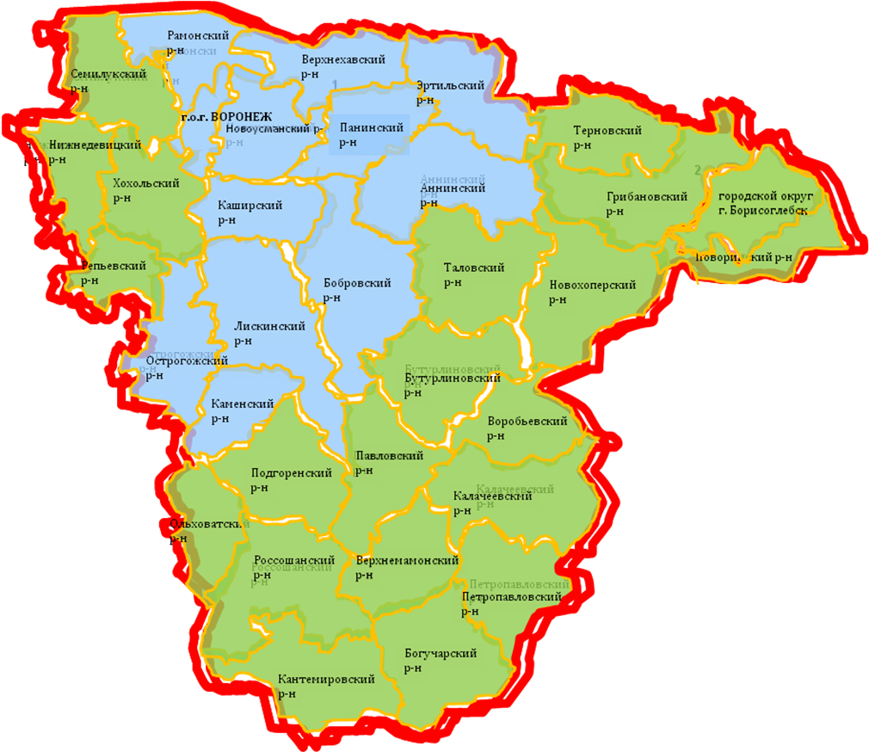
Условные обозначения
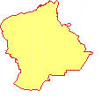 | Территория района  цветом выделена степень пожарной опасности
 | чрезвычайная
 | высокая
 | средняя
 | низкая
 | отсутствие
 | районы с наибольшей вероятностью возникно-вения природных пожаров

Приложение 2

Территориальное распределение рисков аварий на ЛЭП
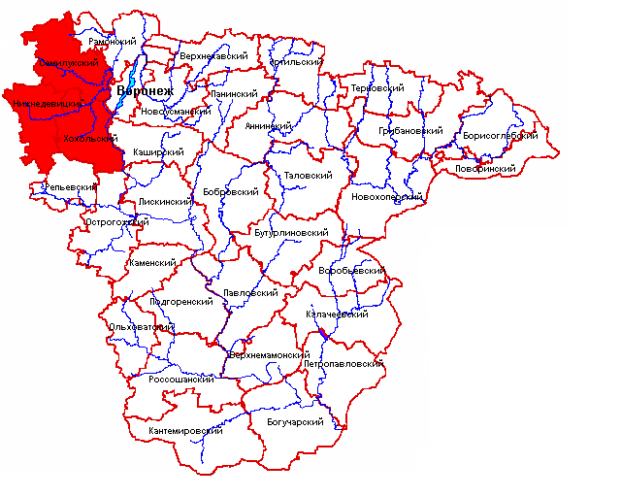

Условные обозначения

- районы с повышенным риском возникновения аварий

Приложение 3
Муниципальные образования с повышенным риском ДТП
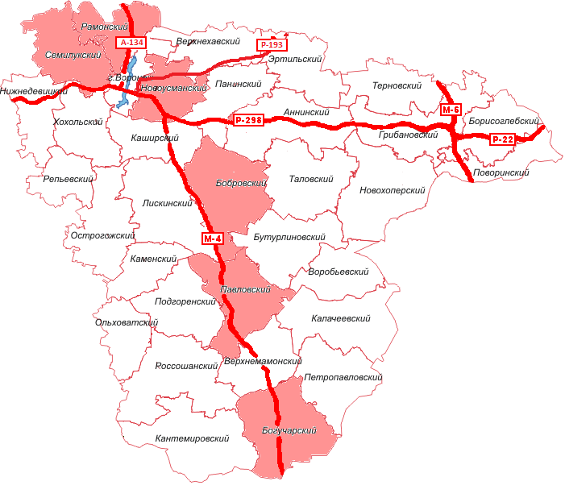

Приложение 4

Карта-схема степени риска возникновения пожаров
на территории Воронежской области

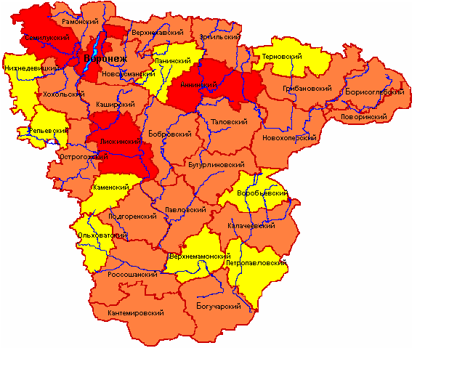
Условные обозначения

- Наиболее опасные районы по количеству пожаров
- Опасные районы по количеству пожаров
- Наименее опасные районы по количеству пожаров

Приложение 5

Территориальное распределение рисков аварий на системах жизнеобеспечения

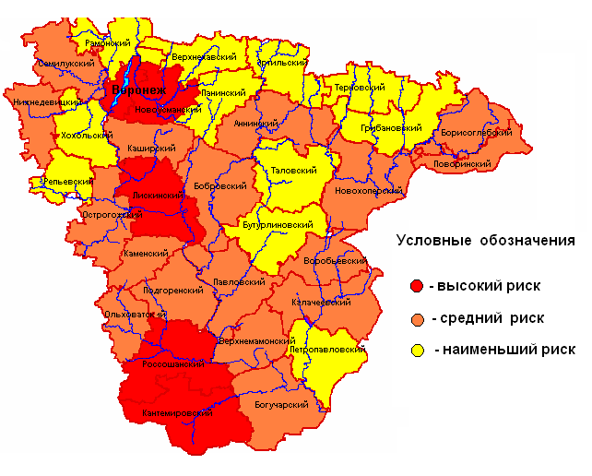

Приложение 6

Территориальное распределение заболеваемости бешенством среди животных

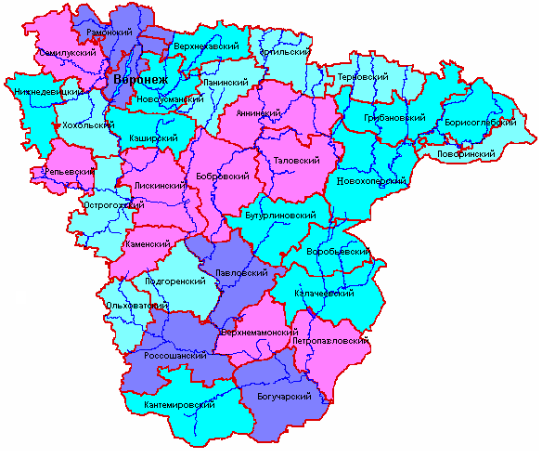


Условные обозначения

